兒童應該吃多少
由於每個孩子的成長速率快慢並不一致，因此食量並不相同，這裡提供的建議量，是針對六到十歲兒童一天所需而設計的，可以作為參考，但是不必強迫孩子遵守。無論食量多寡，切記遵守
分配比例為：主食：蔬菜：肉類 = 3：2：1
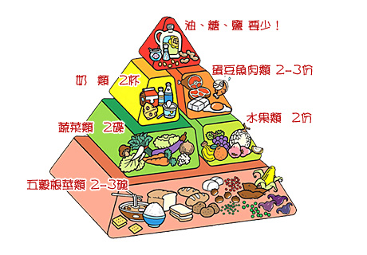
【圖二】兒童均衡飲食金字塔
不論孩子的年齡多大，都需要六大類別的食物。但是油脂、糖、鹽只要少量就夠了，而且年紀較小的孩子，所需要的總熱量要稍微減少。在「蔬菜類」、「水果類」盡量不刪減的情況下，可以利用「蛋豆魚肉類」和「五穀根莖類」的量來調整。
每類食物都很重要，而「五穀根莖類」是基礎，要注意孩子吃的量，不能少於他的需求，許多父母可能會要求孩子以其他菜、肉類取代，反而造成攝取過多熱量而不自知，因此「吃飯配菜」才是正確的飲食觀念！而「奶類」食物千萬不要減少！每個人每天都需要二份乳製品！
均衡飲食就是落實「多樣化」、「重質」、「適量」的觀念，在選擇食物時，請記得這三大原則。由於成長需要非常多種類的營養素，唯有盡量「多樣」的選擇食物、注重食物的「品質」、「適量」的吃，才能確保獲得全面且足夠的營養。
【表三】食物代換表：食物份量估計法
每日建議量 | 換算單位
五穀根莖類  2～3碗 | 一 碗  ＝飯1碗＝饅頭1個＝綠豆、紅豆1碗＝稀飯2碗＝麵條2碗＝冬粉2碗＝漢堡麵包2個＝蘿蔔糕4塊＝小餐包4個＝土司4片＝水餃皮12片＝蘇打餅乾12片＝芋頭1個＝番薯1個＝玉米2根＝馬鈴薯2個
蔬菜  2碟 | 每 碟  ＝煮熟的蔬菜1碟或1碗深綠色葉菜類、香菇、花椰菜、胡蘿蔔、洋蔥、番茄、高麗菜、茄子
水果  2份 | 每 份  ＝棒球大小的水果1個 （柑橘、小蘋果、柿子）＝壘球大小的水果1/2個 （泰國芭樂、香瓜、梨、釋迦、葡萄柚）＝躲避球大小的水果1/6個 （小玉西瓜、鳳梨、木瓜）＝香蕉半根＝葡萄12顆＝蓮霧2個
奶類  2杯 | 每 杯  ＝240㏄牛奶1杯＝優酪乳1杯＝起司1片＝奶粉3匙
蛋豆魚肉  2～3份 | 每 份  ＝蛋1個＝豆腐1塊＝五香豆干2片＝豆漿1杯＝肉類或家禽或魚類1兩（約成人半個手掌大）
油、糖、鹽  減少次數  減少份量 | 巧克力、布丁、糖果、冰淇淋、洋芋片、可樂、汽水、加味水、稀釋果汁飲料、運動飲料、奶球、奶油、沙拉醬、沙茶醬、蛋黃醬、番茄醬等調味醬料

食物的代換表可以幫助我們約略了解孩子每天所吃的食物量。但是食物代換表並不需要刻意記憶，可以分類慢慢練習，或是設計遊戲師生一同學習，逐漸讓自己和孩子熟悉份量的應用。

